Hướng dẫn sử dụng phần mềm Quản lý văn bản điều hành trong ngành Kiểm sát nhân dân
1. Đăng nhập phần mềm
- Địa chỉ đăng nhập vào phần mềm: https://vbdh.vks.gov.vn/
- Gõ tài khoản và mật khẩu đã được Văn phòng – VKSND tỉnh cung cấp
Lưu ý: Gõ mã Catpcha trước khi nhấn Đăng nhập
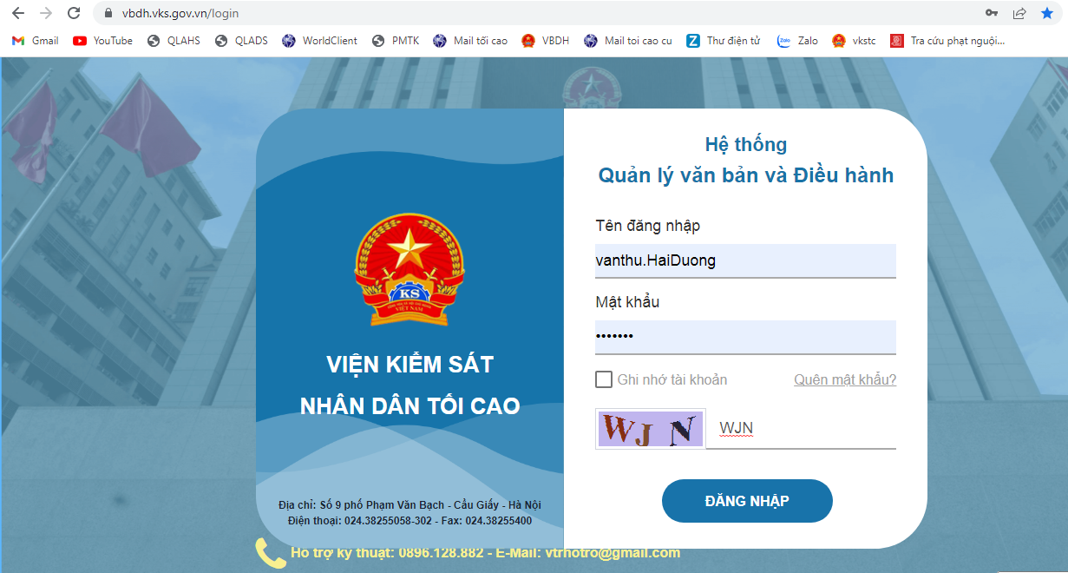
2. Đổi mật khẩu
Sau khi đăng nhập thành công, nếu là tài khoản lần đầu vào thì các đồng chí thay đổi mật khẩu đăng nhập như sau: Click vào ô có tên đăng nhập, vào biểu tượng Đổi mật khẩu
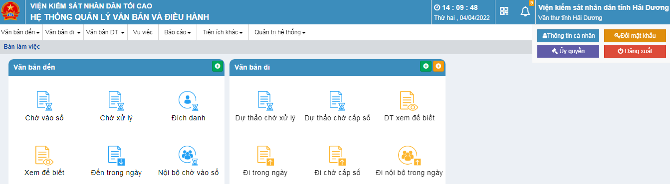
Nhập mật khẩu cũ và nhập 2 lần mật khẩu mới để thay đổi mật khẩu
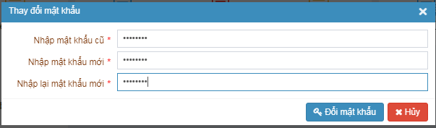
3. Xử lý văn bản đến
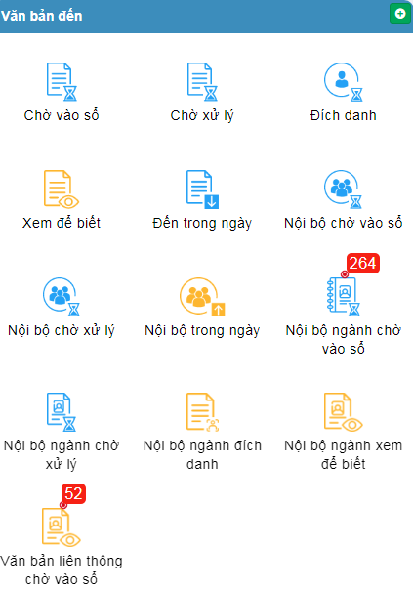
- Chọn văn bản đến cần xử lý
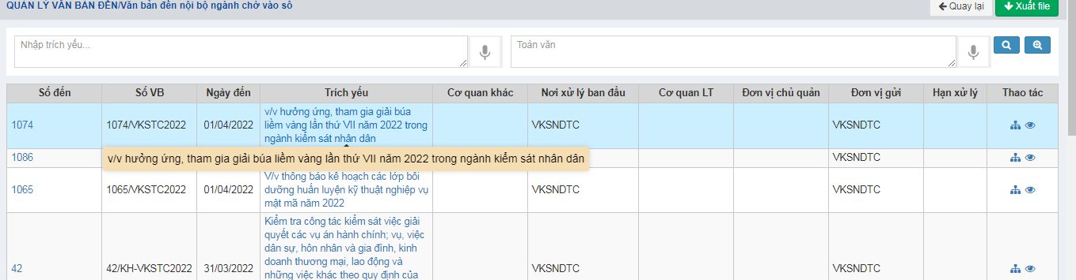
- Click vào Trích yến hoặc Số VB để thực hiện quá trình xử lý văn bản đến
- Thực hiện xử lý văn bản
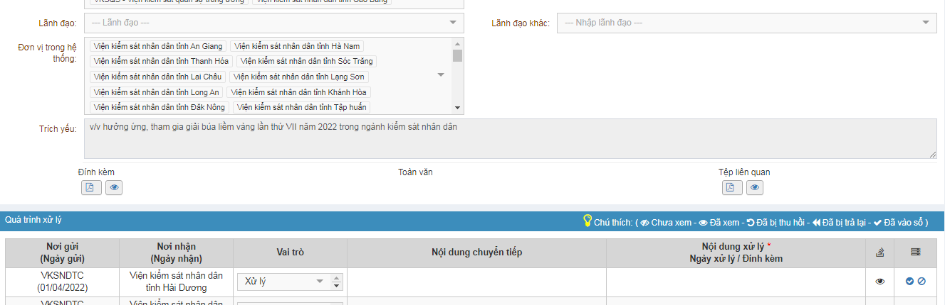
Tải văn bản về máy

Xem nội dung văn bản

Vào sổ văn bản đến

- Thực hiện vào sổ văn bản đến
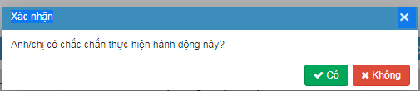
+ Khi click vào mục Vào sổ văn bản đến trên màn hình xuất hiện một yêu cầu xác nhận:

+ Click chọn xã nhận Có
+ Thông tin văn bản đến được hiện thị để thực hiện việc vào sổ văn bản đến
- Xử lý văn bản:
+ Chọn vào mục để chuyển văn bản đến nơi cần xử lý
+ Xuất hiện màn hình
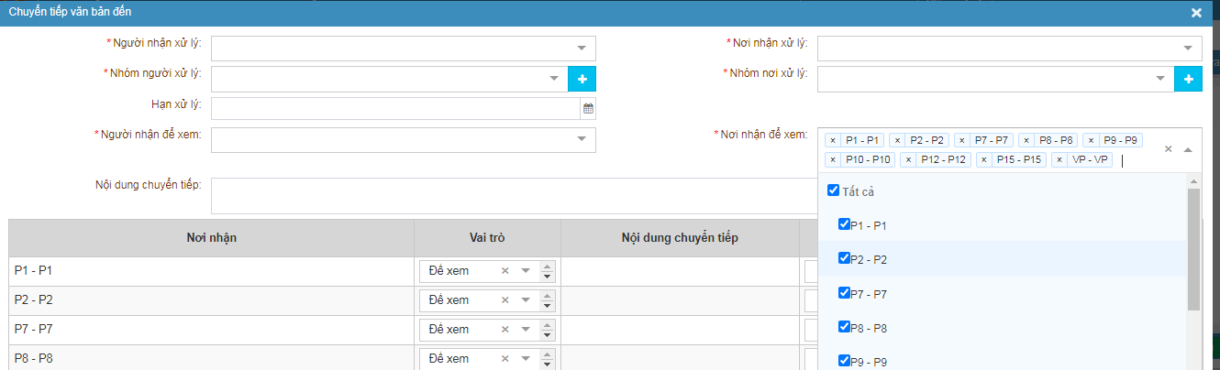
+ Sau khi chọn xong Người xử lý, Người nhận để xemvà Nội dung chuyển tiếp .... click chọn mục 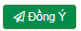để thực hiện xử xong lý văn bản.
4. Thêm mới văn bản đi
- Vào mục Văn bản đi chọn Thêm mới văn bản đi
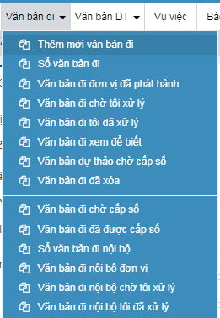
- Xuất hiện màn hình điền các thông tin cơ bản như sau: Đơn vị soạn, Người soạn, Sổ văn bản, Loại văn bản, Đơn vị nhận văn bản, Nội dung trích yếu văn bản ,....
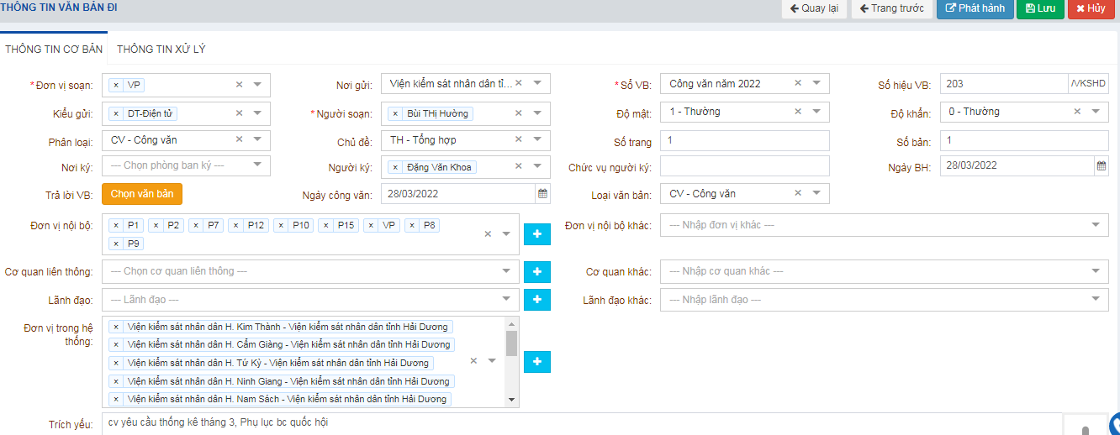
- Chọn mục Đính kèm các văn bản cần gửi hoặc Scan văn bản
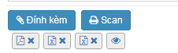

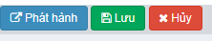
- Sau khi điền xong các thông tin cần xử lý chọn mục Lưu để lưu văn bản đi và chọn mục Phát hành để văn bản được phát hành đến các đơn vị cần gửi

5. Tài liệu hướng dẫn sử dụng
Để tìm hiểu thêm những nội dung khác vào Tiện ích khác/Hỗ trợ/Hướng dẫn sử dụng để tải file hướng dẫn về
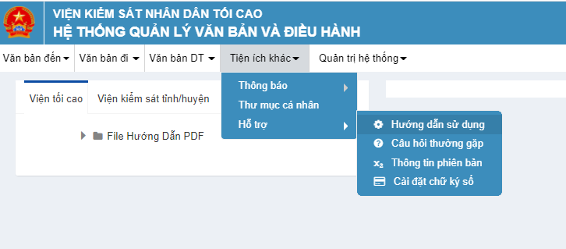
Click vào biểu tượng mũi tên tại File hướng dẫn, Chọn file phù hợp để tải về
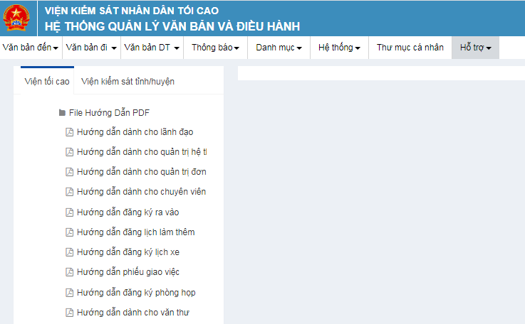
Chúc các đồng chí thực hiện thành công.
Bùi Thị Hường – Văn Phòng VKS tỉnh

